**РЕКОМЕНДАЦИИ ПО ФОРМИРОВАНИЮ ФИНАНСОВОЙ ГРАМОТНОСТИ**

Целью изучения основ финансовой грамотности является формирование и развитие у учащихся школьного возраста:

• знаний о финансовой системе в пределах сферы взаимодействия потребителей финансовых услуг с миром финансов;

• установки на грамотное финансовое поведение в условиях неопределенности финансового рынка; • базовых умений, связанных с поиском и обработкой финансовой информации, в том числе на сайтах государственных и финансовых организаций;

• компетенций финансовой грамотности по управлению личными финансами.

Результатами изучения основ финансовой грамотности является формирование:

• знаний, умений, навыков и установок финансово грамотного поведения, минимальный перечень которых определен в Стратегии повышения финансовой грамотности в Российской Федерации на 2017-2023 годы;

• финансовых компетенций согласно Единой рамке компетенций по финансовой грамотности, разработанной в целях реализации Стратегии повышения финансовой грамотности в Российской Федерации на 2017-2023 годы в качестве отправной методологической точки для всех заинтересованных сторон, занятых развитием финансовой грамотности населения в Российской Федерации;

• метапредметных компетенций, определённых Федеральными государственными образовательными стандартами (ФГОС), и полностью соответствующих международным рамкам компетенций. Данные методические рекомендации подготовлены в соответствии с программой курса «Финансовая грамотность», рекомендуемой Министерством просвещения Российской Федерации к изучению в общеобразовательных организациях. При разработке методических рекомендаций учтены положения и требования:

• Конституции Российской Федерации (принята всенародным голосованием 12.12.1993 с изменениями, одобренными в ходе общероссийского голосования 01.07.2020);

• Федерального закона от 29.12.2012 № 273-ФЗ «Об образовании в Российской Федерации» (с изменениями и дополнениями);

• Приказа Министерства образования и науки Российской Федерации от 15.05.2012 № 413 «Об утверждении и введении в действие федерального государственного образовательного стандарта среднего общего образования» (в редакции от 29.06.2017);

• Приказа Министерства образования и науки Российской Федерации от 17.07.2015 №734 «О внесении изменений в Порядок организации и осуществления образовательной деятельности по основным образовательным программам – образовательным программам начального общего, основного общего и среднего общего образования, утвержденный приказом Министерства образования и науки Российской Федерации от 30.08.2013 № 1015»;

• Приказа Министерства образования Российской Федерации от 05.03.2004 № 1089 (в ред. Приказа от 23.06.2015 № 609) «Об утверждении федерального компонента государственных образовательных стандартов начального общего, основного общего и среднего (полного) общего образования»;

• Приказа Министерства просвещения Российской Федерации от 31.05.2021 № 286 «Об утверждении федерального государственного образовательного стандарта начального общего образования»;

• Приказа Министерства просвещения Российской Федерации от 31.05.2021 № 287 «Об утверждении федерального государственного образовательного стандарта основного общего образования»;

• Распоряжения Правительства Российской Федерации от 04.09.2014 № 1726- р «Об утверждении Концепции развития дополнительного образования детей» (в части поддержки внеурочной деятельности и блока дополнительного образования);

• Письма Министерства образования и науки РФ от 04.03.2010 № 03-413 «О методических рекомендациях по реализации элективных курсов»;

• Письма Министерства образования и науки РФ от 18.08.2017 № 09-1672 «О направлении методических рекомендаций по уточнению понятия и содержания внеурочной деятельности в рамках реализации основных общеобразовательных программ, в том числе в части проектной деятельности»;

• Письма Министерства образования и науки Российской Федерации от 18.08.2017 № 09-1672 «О направлении Методических рекомендаций по уточнению понятий и содержания внеурочной деятельности в рамках реализации основных общеобразовательных программ, в том числе в части проектной деятельности»;

• Письма Федеральной службы по надзору в сфере защиты прав потребителей и благополучия человека от 22.07.2021 № 02/14750-2021-24 «О подготовке образовательных организаций к новому 2021-2022 учебному году»;

• Закона Республики Крым от 06.07.2015 №131-ЗРК/2015 «Об образовании в Республике Крым»;

• Письма Министерства образования, науки и молодежи Республики Крым от 04.12.2014 №01-14/2014 «Об организации внеурочной деятельности»;

• Национальной стратегии повышения финансовой грамотности в Российской Федерации на 2017-2023 годы, предполагающей создание эффективной системы финансового образования;

• Примерных основных образовательных программ начального общего образования и основного общего образования, внесенных в реестр образовательных программ, одобренных федеральным учебно-методическим объединением по общему образованию (протокол от 08.04.2015 № 1/15);

• Примерной основной образовательной программы среднего общего образования (одобренной решением федерального учебно-методического объединения по общему образованию (протокол от 28.06.2016 № 2/16-з);

• Примерных рабочих программ по учебным предметам (проекты для обсуждения), выложенных на официальном сайте ФГБНУ «Институт стратегии развития образования РАО»;

• Методических рекомендаций по организации внеурочной деятельности в общеобразовательных организациях Республики Крым в соответствии с требованиями ФГОС СОО;

• Методических рекомендаций по преподаванию учебного курса «Индивидуальный проект» на уровне среднего общего образования (ФГОС) в общеобразовательных организациях Республики Крым.

Организация образовательного процесса по формированию финансовой грамотности в школе может осуществляться с использованием разнообразных моделей (вариантов): контекстной, предметной, внеурочной, проектной. Контекстная модель предполагает включение финансовых модулей/тем в курсы общеобразовательных и профильных дисциплин. Предметная модель ориентирована на обучения финансовой грамотности в рамках элективных курсов. В рамках внеурочной модели финансовое просвещение осуществляется в процессе проведения различных мероприятий, клубной работы и др. Проектная форма предполагает вовлечение школьников в активный самостоятельный поиск и решения различных проблем, связанных с финансовой грамотностью. Все варианты интеграции финансовой грамотности в систему общего образования взаимосвязаны между собой и могут быть синхронизированы в случае, когда обучающийся вовлечен во все направления, чтобы не происходило дублирование, а напротив, обеспечивался комплексный подход. При этом каждое из направлений может быть достаточно самостоятельным, обеспечивая различные потребности и запросы обучающихся в части формирования финансовой грамотности.

***Вариант № 1:*** интеграция учебного материала по финансовой грамотности в содержание школьных предметов Предмет НОО ООО СОО Окружающий мир + Математика + + + Технология + ОБЖ + + Обществознание + + История + + Литература + + География + + Информатика + + Экономика + Право + Индивидуальный проект +

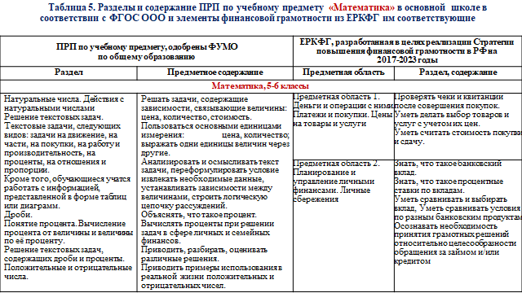

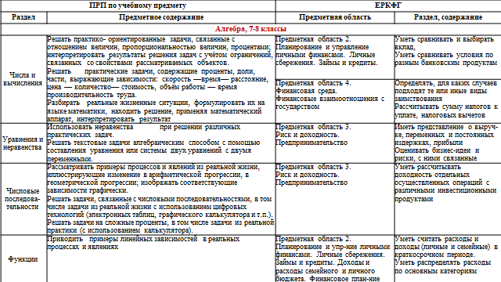

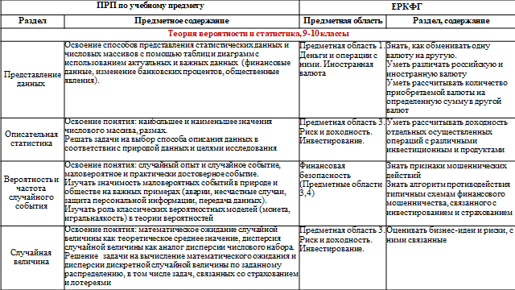

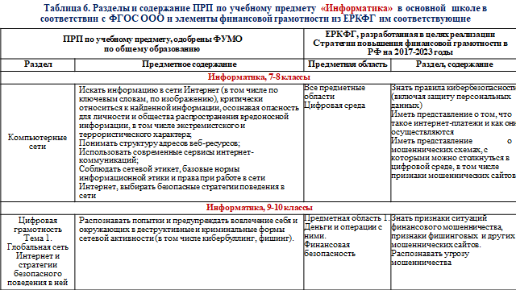

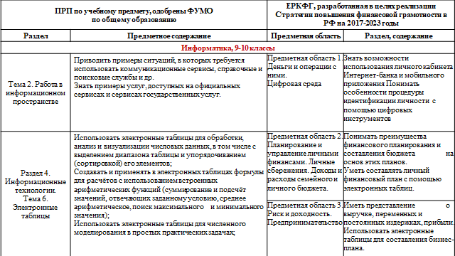

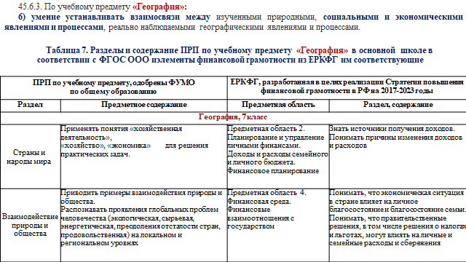

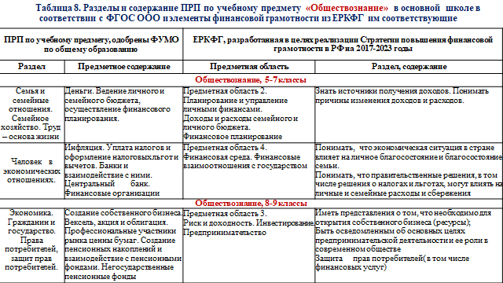

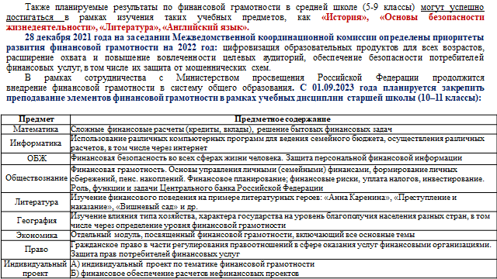

**Вариант № 2:** внедрение финансовой грамотности как самостоятельного курса (внеурочная деятельность, факультатив, электив). Под внеурочной деятельностью в рамках реализации ФГОС НОО, ФГОС ООО, ФГОС СОО следует понимать образовательную деятельность, осуществляемую в формах, отличных от классно-урочной, и направленную на достижение планируемых результатов освоения основной образовательной программы НОО, ООО, СОО. В качестве учебно-методического обеспечения преподавания финансовой грамотности в качестве компонента основных школьных предметов 26 и как самостоятельного предмета рекомендуется использование ***УМК, разработанных в рамках образовательных проектов:***

• РЭШ «Финансовая грамота» – <http://www.fgramota.org/about/project/>

• Министерство финансов РФ «МоиФинансы.ру» – https://xn-- 80apaohbc3aw9e.xn--p1ai/

• Банк России «ФинансоваяКультура» – <https://fincult.info/>

• Роспотребнадзор «ХочуМогуЗнаю» – <https://xn--80afmshcb2bdox6g.xn--p1ai/>

• Центр «Федеральный методический центр по финансовой грамотности системы общего и среднего профессионального образования» НИУ ВШЭ – <https://fmc.hse.ru/>

**Вариант № 3:** внедрение финансовой грамотности в дополнительное образование 1. Кружки, клубы, в рамках которых проводятся регулярные занятия по финансовой грамотности с использованием различных интерактивных образовательных технологий. 2. Профильные тематические смены в детских лагерях дневного пребывания на базе образовательных организаций. 3. Выездные оздоровительно-просветительские детские лагеря (тематические смены). 4. Образовательные события: Всероссийская неделя финансовой грамотности – <https://vashifinancy.ru/mymoneyfest/> , Семейный фестиваль по финансовой грамотности «Семья – инвестиции в будущее!» – <https://finfestykt.ru/> , Всероссийская неделя сбережений – <http://www.sberden.ru/> , Всероссийская программа «Дни финансовой грамотности в образовательных организациях» – <https://dnifg.ru/materials/> и др. ***Учебно-методические материалы:***

• Азбука финансовой грамотности: методическое пособие для педагогов организаций дополнительного образования детей, пришкольных и загородных оздоровительных лагерей – <https://fg.mgpu.ru/wp-content/uploads/2018/10/2>. Pererabotannoe.- MP.- Azbuka-finansovoj-gramotnosti.-2018.pd

• Библиотека школы вожатых «Азбука финансовой грамотности» / Тематическая смена по финансовой грамотности / ВЧФГ – <https://fincup.ru/biblioteka_shv/>

• Библиотека школы вожатых «Азбука финансовой грамотности» / Кружок по финансовой грамотности / ВЧФГ – <https://fincup.ru/biblioteka_shv/>

• Образовательное занятие-игра «Марафон финансовой грамотности» / Лига вожатых – <https://xn--80admnw0a7d.xn--p1ai/kopilka-znaniy>

• Проект Банка России «ДОЛ-игра» для закрепления знаний по финансовой грамотности – <https://doligra.ru/>

• Проект Банка России «Онлайн-уроки по финансовой грамотности» – <https://dni-fg.ru/>

• Рабочая программа кружка «Финансовая грамотность детей старшего дошкольного возраста – https://infourok.ru/rabochaya-programma-kruzhkafinansovaya-gramotnost-detej-starshego-doshkolnogo-vozrasta

• Финансовый лагерь для школьников 5-8 классов / Финансовый лагерь для школьников 10-11 классов / Образовательные проекты ПАКК – http://xn-- 80aggjplzz3f.xn--p1ai/

**Вариант №4**: внедрение финансовой грамотности в программы воспитания и социализации 1. В рамках классных мероприятий классного руководителя. Педагогу необходимо выделить наиболее интересные темы и проводить классные занятия, в том числе экскурсии в банки, Минфин РК, УФНС по РК и др., организовывать просмотр научно-популярных фильмов, мультфильмов, чтение книг и их обсуждение.

2. В рамках образовательных событий общеобразовательной организации (олимпиады, чемпионаты, игры, квесты, ярмарки, соревнования по финансовой грамотности как разовые или периодические мероприятия). ***Учебно-методические материалы, книги, видеоматериалы***:

• Азбука финансовой грамотности. ВСЕ серии – Смешарики 2D – <https://www.youtube.com/watch?v=sCDrF1wQZ6s>

• Видеоматериалы по истории Банка России – <https://www.cbr.ru/bankmuseum/>

• Всероссийская олимпиада по финансовой грамотности, финансовому рынку и защите прав потребителей финансовых услуг – <https://www.fin-olimp.ru/>

• Всероссийская онлайн-олимпиада по финансовой грамотности для учащихся 5-11-х классов и студентов среднего профессионального образования – <https://olimpiada.oc3.ru/#main>

• Всероссийский чемпионат по финансовой грамотности (ВЧФГ) – <https://fincup.ru/>

• Мани-фест. Десять лучших книг о деньгах для детей: что почитать ребенку вместо сказки на ночь – <https://www.banki.ru/news/daytheme/?id=10490839>

• Онлайн-олимпиада «Юный предприниматель и финансовая грамотность» для учеников 1-9 классов – https://olympiads.uchi.ru/olymp/bizuchi/?utm_source=BR_press_release&utm_mediu m=partner&utm_campaign=UP-13-04_partner_BR_press_release

• Пряничный домик. Фильм об истории денег в России / Телеканал Культура – <https://www.youtube.com/watch?v=Is0UcNBBMR8>

• Пряничный домик. Копеечное дело / Телеканал Культура – <https://www.youtube.com/watch?v=S4ZqYcdvXrA>

• Российский рубль. 700 лет истории (фильм) – <https://www.youtube.com/watch?v=CLcUWtGgztg>

• Финансовая познавательная игра «Финквест» – <http://finquest.tilda.ws/>

• Экскурсия «Российские деньги: путешествие во времени». Музей истории денег – <https://www.youtube.com/watch?v=_j-dwlRlzJg>

• 13 мультфильмов, которые научат детей обращаться с деньгами – <https://www.sravni.ru/text/13-multikov-kotorye-nauchat-detej-obrashhatsja-s-dengami/>

**Финансовая грамотность в системе основного общего образования**

В средней школе при достижении возраста 14 лет, согласно законодательству Российской Федерации подросткам этого возраста разрешается работать по найму, а банки могут выдавать им дебетовые карты. В связи с этим школьникам данной возрастной группы необходимо получить знания и выработать умения, которые позволят решать более широкий круг финансовых задач. ФГОС ООО ставит задачу приобретения обучающимися «теоретических знаний и опыта их применения для адекватной ориентации в окружающем мире, выработки способов адаптации в нем, формирования собственной активной позиции в общественной жизни» .

ФГОС ООО содержит ряд требований к образовательным результатам, которые могут успешно достигаться в рамках изучения вопросов финансовой грамотности на уроках математики и информатики, истории и географии, обществознания, русской и зарубежной литературы, ОБЖ. ФГОС ООО фиксирует среди основных характеристик выпускника («портрет выпускника школы») следующие:

• осознающий себя личностью, социально активный, уважающий закон и правопорядок, осознающий ответственность перед семьей, обществом, государством, человечеством;

• осознанно выполняющий и пропагандирующий правила здорового, безопасного и экологически целесообразного образа жизни;

• подготовленный к осознанному выбору профессии, понимающий значение профессиональной деятельности для человека и общества.

В ходе образовательной деятельности учителю 5-6 классов необходимо:

• объяснить (более развернуто, чем в начальной школе) устройство денежного хозяйства и помочь понять, что деньги — это символический инструмент и что ценность денег как средства платежа может меняться со временем под влиянием инфляции;

• помочь сформировать представление о разнообразии источников семейных доходов и объяснить роль трудовых заработков как основного источника доходов российских семей;

• объяснить полезность регулярного контроля семейных расходов, а также значимость различных статей семейных расходов и их доли в бюджете семьи;

• показать целесообразность построения семейного бюджета как способа разумного управления доходами и расходами семьи;

• помочь осознать возможность возникновения в жизни особенно сложных ситуаций (рождение ребенка, внезапная смерть кормильца, форс-мажорные случаи), которые могут привести к снижению благосостояния; рассказать, как можно смягчить негативные финансовые последствия таких ситуаций с помощью сбережений и страхования;

• объяснить, зачем нужны налоги, почему их надо платить и почему за неуплату налогов предусмотрены различные санкции;

• рассказать, в каких случаях гражданин России может рассчитывать на социальное пособие, от чего зависит величина пособий, каковы их размеры.

В результате освоения учебного материала по финансовой грамотности у учащихся 5-6 классов должны быть сформированы умения:

• воспринимать информацию о росте цен как факторе, влияющем на благосостояние семьи;

• понимать причины различий в заработках и уровнях благосостояния семей;

• участвовать в обсуждении очередности и размеров семейных расходов, а также фиксировать, на что тратятся получаемые от родителей карманные деньги;

• составлять на бумаге или с помощью компьютера простейший бюджет семьи;

• понимать информацию на сайтах страховых компаний;

• проверить на сайте налоговой службы наличие налоговой задолженности членов семьи.

В ходе образовательной деятельности учителю 7-9 классов необходимо:

• объяснить устройство денежного хозяйства страны, чтобы школьники понимали, как в современной экономике осуществляется эмиссия денег, кем и как определяется количество денег, которое обращается в экономике страны. Подростки должны понимать причины инфляции, как она регулируется государством и влияет на уровень реальных доходов семей;

• рассказать о необходимости поиска устойчивых источников дохода в своей жизни; факторах, влияющих в России на размер доходов из различных источников;

• объяснить структуру семейных расходов и ее изменение в зависимости от возраста членов семьи и других факторов;

• ознакомить с правилами составления и ведения семейного бюджета и причины возникновения его дефицита и задолженности;

• ознакомить с правилами использования услуг банков и других финансовых организаций для повышения благосостояния семей, а также с рисками, которые сопровождают использование таких услуг; возможностями решения финансовых задач семьи на разных стадиях ее жизненного цикла с помощью программ сбережения и инвестирования семейных средств;

• рассказать о возможностях повышения своего благосостояния путем создания собственного бизнеса и трудностях, которые необходимо преодолеть при выборе такого варианта карьеры; об источниках средств для создания бизнеса и способах защиты от банкротства;

• рассказать о типах валют, которые существуют в мире, и возможностях использования валютных инструментов, доступных на российском рынке, для защиты семейного бюджета от инфляционных рисков и для накопления сбережений;

• рассказать о конституционной обязанности граждан уплачивать налоги, различиях в механизмах исчисления налогов, которые могут взиматься с доходов и имущества физических лиц;

• рассказать о необходимости формировании финансовой подушки безопасности на случай болезни или непредвиденных обстоятельств, пенсионных накоплений, необходимых в преклонном возрасте, а также границы участия государства в решении этих проблем.

В результате освоения учебного материала по финансовой грамотности у учащихся 7-9 классов должны быть сформированы умения:

• усваивать информацию об инфляции из общедоступных источников и учитывать ее при принятии собственных финансовых решений, связанных с расходами и сбережениями;

• сравнивать различные профессии и сферы занятости для оценки потенциала извлечения дохода и роста своего благосостояния на коротком отрезке жизненного пути и в длительной перспективе;

• понимать суть различной значимости и обязательности семейных расходов и необходимость ранжирования очередности и размеров различных видов расходов в зависимости от их значения для обеспечения семейного благополучия; • составлять бюджет семьи, понимать, как изменение доходов семьи сказывается на покрытии различных типов семейных расходов;

• искать и понимать информацию о финансовых услугах, а также осознавать возможные риски на рынке финансовых услуг;

• выделять круг вопросов, которые надо обдумать при создании своего бизнеса, и типы рисков, угрожающие такому бизнесу;

• понимать значения курсов валют, осознавать возможности их колебания в силу влияния многих факторов;

• просчитывать, как изменения в структуре и размерах семейных доходов и имущества могут повлиять на величину подлежащих уплате налогов;

• рассчитать, как могут быть связаны величины сбережений на протяжении трудоспособного возраста и месячного дохода после окончания трудовой карьеры.

В качестве учебно-методического обеспечения рекомендуется использовать УМК «Основы финансовой грамотности», разработанный по заказу Банка России в соответствии ФГОС ООО и примерной основной образовательной программой основного общего образования. УМК «Основы финансовой грамотности» является составной частью УМК по курсам «Обществознание» и «Экономика». УМК прошел предварительную экспертизу в Российской академии образования и может быть использован в образовательной программе основного общего образования. Содержательно, УМК включает в себя:

• Чумаченко В.В., Горяев А.П. Основы финансовой грамотности: учебное пособие. 8-9 классы. – 4-е изд. – М. «Просвещение», 2019. – 272 с.

• Чумаченко В.В., Горяев А.П. Основы финансовой грамотности: методические рекомендации. 8-9 классы. – М. «Просвещение», 2019. – 112 с.

• Чумаченко В.В., Горяев А.П. Основы финансовой грамотности: рабочая тетрадь. 8-9 классы. – М. «Просвещение», 2020. – 64 с.

Также можно использовать материалы учебного курса по финансовой грамотности для учащихся 5-7 классов – <https://fmc.hse.ru/5-7forms> и 8- 9 классов – <https://fmc.hse.ru/8-9forms> , подготовленные в рамках совместного проекта Министерства финансов Российской Федерации и Всемирного банка «Содействие повышению уровня финансовой грамотности населения и развитию финансового образования в Российской Федерации.

**Финансовая грамотность в системе среднего общего образования**

В связи с тем, что к концу обучения в старшей школе молодые люди начинают взрослую жизнь либо как наемные работники, либо как студенты вузов или СПО, обучение финансовой грамотности на этом этапе должно выходить на уровень, который специалисты именуют уровнем «полной компетентности». ФГОС СОО13 содержит ряд требований к образовательным результатам, которые могут успешно достигаться в рамках изучения вопросов финансовой грамотности на уроках математики и информатики, истории и географии, обществознания, экономики и права, русской и зарубежной литературы.

ФГОС СОО содержит перечень личностных характеристик выпускника – «портрет выпускника школы», среди которых зафиксированы следующие характеристики:

• креативный и критически мыслящий, активно и целенаправленно познающий мир, осознающий ценность образования и науки, труда и творчества для человека и общества;

• владеющий основами научных методов познания окружающего мира; мотивированный на творчество и инновационную деятельность;

• готовый к сотрудничеству, способный осуществлять учебноисследовательскую, проектную и информационно-познавательную деятельность;

• осознающий себя личностью, социально активный, уважающий закон и правопорядок, осознающий ответственность перед семьей, обществом, государством, человечеством;

• мотивированный на образование и самообразование в течение всей своей жизни.

В ходе образовательной деятельности учителю 10-11 классов необходимо:

• объяснить правила и возможности использования физическими лицами банковских услуг и продуктов как способа повышения своего благосостояния и улучшения управления им;

• рассказать о страховых услугах, которые доступны на рынке России; достоинствах и проблемах различных страховых программ;

• объяснить, что рынок ценных бумаг может рассматриваться в качестве источника дополнительных возможностей повышения семейного благосостояния, но ему сопутствуют риски потери денег;

• рассказать о налоговых обязательствах и льготах для граждан России, а также налоговых и прочих санкциях за уклонение от исполнения обязательств;

• объяснить преимущества и недостатки различных способов сохранения благосостояния в преклонном возрасте и возможности накопления средств с помощью государства и в негосударственных финансовых компаниях для поддержания привычного образа жизни после прекращения активной трудовой деятельности;

• познакомить с правилами создания собственного бизнеса и возможности защиты его от банкротства за счет грамотного управления доходами и расходами фирмы;

• рассказать о рисках, которые сопровождают операции с денежными средствами, а также наиболее распространенные схемы обмана граждан финансовыми мошенниками.

В результате освоения учебного материала по финансовой грамотности у учащихся 10-11 классов должны быть сформированы умения:

• находить и анализировать информацию об условиях банковского обслуживания для принятия рационального решения при выборе банка и круга предоставляемых им услуг;

• выбрать программу страхования, адекватную этапу жизненного цикла, на котором человек находится в данное время;

• понимать смысл предложений, направляемых гражданам различными финансовыми фирмами, и отличать предложения с обычным для фондового рынка уровнем риска от авантюрных или мошеннических предложений, чреватых неизбежными финансовыми потерями;

• предвидеть возникновение у семьи обязательств по уплате налогов и понимать, какие и как могут быть получены льготы по уплате налогов;

• сравнивать уровни благосостояния в преклонном возрасте при пассивном и активном управлении своими сбережениями и имуществом для продления периода получения высоких доходов;

• составить простейший бизнес-план нового предпринимательского проекта, продумать возможные источники его финансирования, защитить проект при обсуждении в классе;

• различать разумные и жульнические предложения финансовых услуг и финансовых продуктов.

В качестве учебно-методического обеспечения рекомендуется использовать учебные и методические пособия, разработанные по заказу Банка России в соответствии ФГОС СОО и примерной основной образовательной программой среднего общего образования:

• Брехова Ю., Алмосов А., Завьялов Д. Финансовая грамотность: материалы для учащихся 10-11 кл. – 5-е изд. – М.: ВИТА-ПРЕСС, 2020. – 400 с.

• Брехова Ю., Алмосов А., Завьялов Д. Финансовая грамотность: контрольные измерительные материалы для учащихся 10-11 классов. – М.: ВИТА-ПРЕСС, 2014. – 48 с.

Также можно использовать материалы учебного курса по финансовой грамотности для учащихся 10-11 классов – <https://fmc.hse.ru/10-11forms> , подготовленные в рамках совместного проекта Министерства финансов Российской Федерации и Всемирного банка «Содействие повышению уровня финансовой грамотности населения и развитию финансового образования в Российской Федерации».

**Формы организации учебных занятий по финансовой грамотности**

В ходе организации учебной деятельности рекомендуется использовать различные формы уроков: • урок-лекция: основная задача учителя – рассказать о проблемах, с которыми учащийся будет иметь дело в будущем или уже встречается сейчас, объяснить, к чему может привести незнание элементарных основ финансовой грамотности;

• урок-планирование: основная задача урока (вернее, его части, посвященной планированию) – определить, что именно необходимо знать для решения практических задач определенного типа, и спланировать изучение данного материала. Главное – научить учащихся ставить финансовые цели и планировать их достижение;

• урок-практикум: данный урок может осуществляться в форме индивидуальной и/или групповой работы; назначение урока – отработка практических умений и самостоятельное решение поставленной практической задачи;

• урок-игра: данный урок осуществляется в форме моделирования какой-либо жизненной ситуации с целью отработки модели поведения и приобретения опыта такого рода деятельности;

• урок-семинар: назначение семинара – обсуждение каких-либо сложных проблем, связанных с поведением в сфере финансов, формулирование и высказывание учащимися собственного мнения;

• урок-контроль: назначение – проверка освоенных знаний и умений и при необходимости их коррекция.

***Оценка результатов обучения*** может осуществляться в форме:

1) текущего контроля (на уроках-семинарских и уроках-практикумах). Текущий контроль проверяет конструктивность работы учащегося на занятии, степень активности в решении практических задач; 2) промежуточного контроля (в заключение изучения раздела или модуля). Промежуточный контроль направлен на проверку степени освоения знаний и умений по значительному кругу вопросов, объединенных в одном разделе (модуле).

Важнейшая задача – выявить у учащихся умение решать практические задачи, знание способов действий по изученным финансовым проблемам.

Промежуточный контроль может осуществляться с использованием различных типов заданий:

• тематический тест – проверка усвоения предметных знаний по данному разделу (модулю), формулируется в виде вопроса с несколькими вариантами ответа;

• тематические задания – проверка усвоения предметных знаний и формирование умений, формулируются в виде заданий с открытым ответом;

• практические мини-задачи – проверка овладения умениями и компетентностями в изучаемой области финансовой грамотности; формулируются в виде описания практической жизненной ситуации с указанием конкретных жизненных обстоятельств, в которых учащимся необходимо найти решения, используя освоенные знания и умения;

3) итогового контроля (по результатам изучения целого курса/модуля).

Итоговый контроль направлен на проверку умений и навыков реально действовать в сфере финансов (сформированная компетентность, навыки). Может осуществляться в форме имитационно-ролевой или деловой игры. Игра позволит смоделировать конкретную финансовую ситуацию (или комплекс ситуаций), в которой учащийся реально может применить все знания, умения и компетенции, освоенные в ходе обучения. Также итоговый контроль может осуществляться в форме контрольной работы, включающей различные типы заданий.

Методист МБОУ ДО «ЦДЮТ» – Василевич О.С.